Kraków dnia: 2025-09-10
Akademia Górniczo - Hutnicza
im. Stanisława Staszica w Krakowie
Dział Zamówień Publicznych
Al. Mickiewicza 30
30-059 Kraków
Pismo: KC-DE-zp.272-453/25

WYKONAWCY
ubiegający się o zamówienie publiczne

WYJAŚNIENIA TREŚCI SWZ I ZMIANA SWZ 3

Dotyczy: postępowania o udzielenie zamówienia publicznego, prowadzonego w trybie: Tryb podstawowy bez negocjacji - art. 275 pkt. 1 ustawy Pzp pn. ”Dostawa odczynników chemicznych dla potrzeb AGH - KC-DE-zp.272-453/25”.

Zamawiający, działając na podstawie art. 284 ust. 6 ustawy z dnia 11 września 2019 r. Prawo zamówień publicznych (Dz.U.2024.1320 t.j. ze zm.) udostępnia poniżej treść zapytań do Specyfikacji Warunków Zamówienia (zwanej dalej ”SWZ”) wraz z wyjaśnieniami:

Zapytanie 1
Poz. 5290 Octan etylu tech nie jest już dostępny do sprzedaży w firmie Eurochem. Odczynnik był dostępny 10 lat temu o stopniu czystości 98%. Czy Zamawiający zgodzi się na produkt o parametrach w załączonej specyfikacji pakowany w opakowanie 20L?
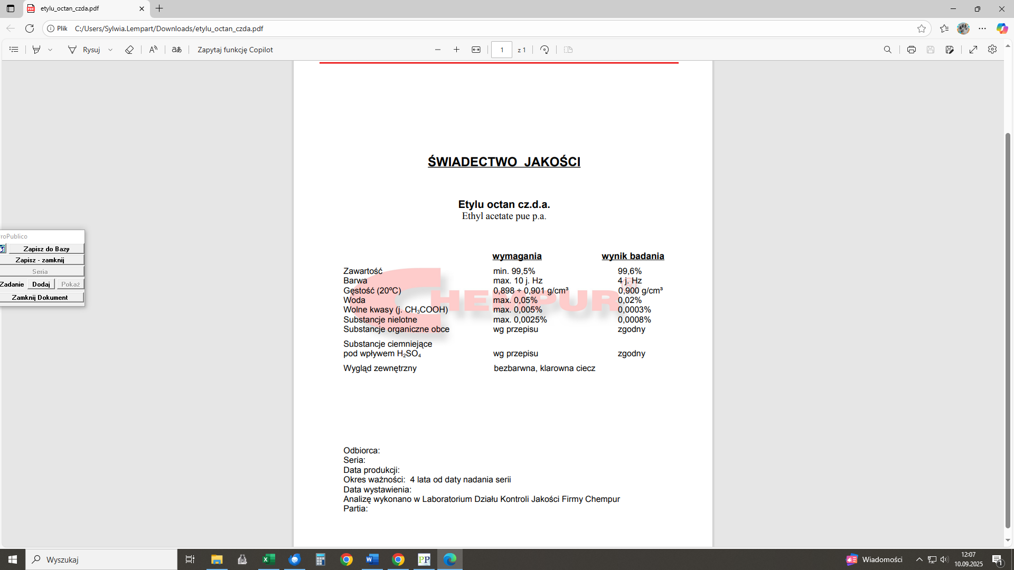

Odp: Tak, Zamawiający dopuszcza wskazany produkt w opakowaniu 20L.
Produkt Eurochem jest tylko przykładowym dla pozycji 5290. Wymagana w kolumnie K zawartość 99,9% jest wartością maksymalną.

Zapytanie 2
Poz. 9430 Odczynnik miedzi I chlorek jest nadal zamieszczony w katalogu Angene, jednak nie ma go już w sprzedaży u producenta. Czy Zamawiający zgodzi się na odczynnik o czystości 98%?
Odp: Nie zamawiający, nie wyraża zgody.
Produkt Angene jest tylko przykładowym, dostępne są na rynku produkty spełniające wymagania minimalne.

